

ESAME DI STATO
Prova di Matematica - Fascicolo 5

Anno Scolastico 2013 – 2014

PROVA NAZIONALE
Prova di Matematica
Scuola Secondaria di primo grado
Classe Terza
Fascicolo 5
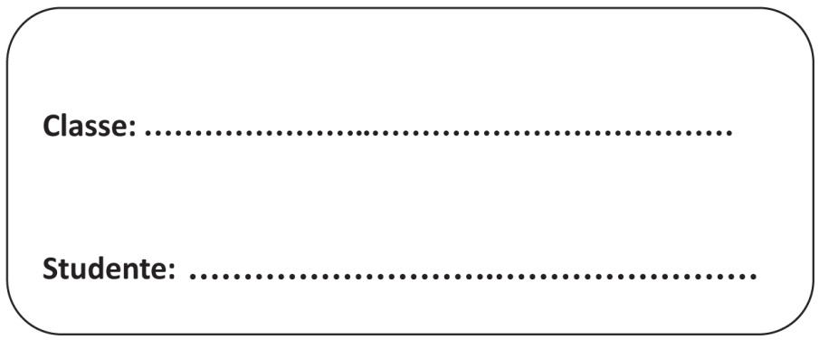


ISTRUZIONI
Troverai nel fascicolo 26 domande di matematica. La maggior parte delle domande ha quattro possibili risposte, ma una sola è quella giusta. Prima di ogni risposta c’è un quadratino con una lettera dell’alfabeto: A, B, C, D.
Per rispondere, devi mettere una crocetta nel quadratino accanto alla risposta (una sola) che ritieni giusta, come nell’esempio seguente.
Esempio 1
Quanti giorni ci sono in una settimana?
A. Sette
B. □ Sei
C. □ Cinque
D. □ Quattro
Se ti accorgi di aver sbagliato, puoi correggere: devi scrivere NO accanto alla risposta sbagliata e mettere una crocetta nel quadratino accanto alla risposta che ritieni giusta, come nell’esempio seguente.
Esempio 2
Quanti minuti ci sono in un’ora?
NO A. 30 minuti
B. □ 50 minuti
C. 60 minuti
D. □ 100 minuti
In alcuni casi le domande chiedono di scrivere la risposta o il procedimento, oppure prevedono una diversa modalità di risposta. In questo caso il testo della domanda ti dice come rispondere. Leggilo dunque sempre con molta attenzione.
Puoi usare il righello graduato, la squadra, il compasso e il goniometro ma non la calcolatrice.

Non scrivere con la matita, ma usa soltanto una penna nera o blu.
Puoi usare le pagine bianche del fascicolo o gli spazi bianchi accanto alle domande per fare calcoli o disegni.

Per fare una prova, ora rispondi a questa domanda.
Inserisci al posto dei puntini la metà del numero precedente.
64, 32, …………………, 8, …………………., ………………., 1

Hai a disposizione 1 ora e quindici minuti (in totale 75 minuti) per rispondere alle domande. L’insegnante ti dirà quando cominciare a lavorare. Quando l’insegnante ti comunicherà che il tempo è finito, posa la penna e chiudi il fascicolo.
Se finisci prima, puoi chiudere il fascicolo e aspettare la fine, oppure puoi controllare le risposte che hai dato.

NON GIRARE LA PAGINA FINCHÉ NON TI SARÀ DETTO DI FARLO!

M1408D0100
D1. Quattro amiche devono eseguire la seguente moltiplicazione:
25 · (-30)
Per trovare il risultato ognuna svolge il calcolo in modo diverso.
Amina | Beatrice | Carla | Denise
25 · (- 3) · 10 | 25 · 3 · (- 10) | 25 · (- 3) + 25 ·10 | 20 · (-30)+ 5 · (-30)
Chi ha svolto il calcolo in modo NON corretto?
A. □ Beatrice
B. □ Amina
C. □ Denise
D. □ Carla

M1408D0200
D2. Una fabbrica produce 1000 lampadine, di cui 30 difettose. Ne vende 100 e tra queste 12 risultano difettose.
Se si sceglie a caso una lampadina tra quelle rimaste da vendere, qual è la probabilità che sia difettosa?
A. □ $\frac{\text{108}}{\text{900}}$
B. □ $\frac{\text{18}}{\text{900}}$
C. □ $\frac{\text{120}}{1 \text{000}}$
D. □ $\frac{\text{30}}{1 \text{000}}$

M1408D03A0 - M1408D03B0
D3. La famiglia Rossi, composta da due adulti e due bambini di 3 e 5 anni, deve noleggiare un’automobile per una settimana. Cerca su Internet e trova le seguenti offerte.
 |  | Modello  City car | Modello  Economica | Modello  Automatica
Prezzo per una settimana |  | 207,65 € | 213,24 € | 231,14 €
Accessori | GPS | 14,50 € al giorno | 15,40 € al giorno | 17,00 € al giorno
Accessori | Seggiolino per  un bambino | Non si può montare | 7,30 € al giorno | 7,30 € al giorno
Accessori | Portascì | 39,80 € per tutta  la durata  del noleggio | 39,80 € per tutta la durata  del noleggio | 45 € per tutta  la durata  del noleggio
Opzioni | Assicurazione aggiuntiva | 8,40 € al giorno | 9,00 € al giorno | 9,50 € al giorno
a. La famiglia Rossi decide di noleggiare un’automobile Modello Economica con GPS e seggiolini per i bambini.
Cerchia sulla tabella i prezzi che permettono di calcolare la spesa della famiglia Rossi per il noleggio dell’automobile.
b. Quanto spende la famiglia Rossi per il noleggio dei seggiolini?
Risposta: ……………… euro

M1408D04B0 - M1408D04A0 - M1408D04D0 - M1408D04C0
D4. Una scatola a forma di parallelepipedo ha quattro facce rettangolari uguali di dimensioni 6 cm e 10 cm.
Indica con una crocetta se ciascuna delle seguenti affermazioni è vera (V) o falsa (F).
 |  | V | F
a. | Le altre due facce possono essere un quadrato di 6 cm x 6 cm e un rettangolo di 6 cm x 10 cm | □ | □
b. | Le altre due facce possono essere due quadrati di 6 cm x 6 cm | □ | □
c. | Le altre due facce possono essere due quadrati di 10 cm x 10 cm | □ | □
d. | Le altre due facce possono essere un quadrato di 10 cm x 10 cm e un rettangolo di 6 cm x 10 cm | □ | □

M1408D05A0 - M1408D05B0
D5. Due candele di cera, alte entrambe 30 cm, vengono messe in un portacandela in posizione verticale e accese.
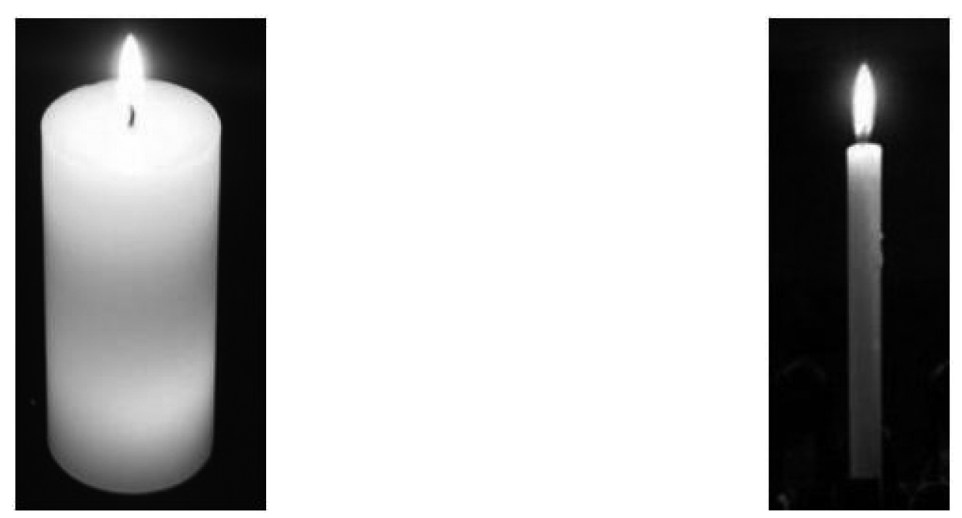

A | B

La candela A si accorcia di 0,5 cm ogni 3 minuti mentre la candela B si accorcia di 0,5 cm ogni minuto.

a. Dopo 10 minuti di quanto si saranno accorciate le due candele?
A. □ Candela A: circa 3 cm; Candela B: 1 cm
B. □ Candela A: circa 1,6 cm; Candela B: 5 cm
C. □ Candela A: circa 9 cm; Candela B: 10 cm
D. □ Candela A: circa 15 cm; Candela B: 10 cm

b. Quale delle seguenti formule esprime l’altezza L (in centimetri) della candela B al variare del numero n di minuti?
A. □ L = 30 – 1,5·n
B. □ L = 30 – 3·n
C. □ L = 30 – 0,5·n
D. □ L = 30 – n

M1408D0600
D6. Considera il numero 15. Raddoppialo, poi raddoppia il risultato, poi continua a raddoppiare. In questo modo arrivi a trovare tutti i multipli di 15?
Scegli la risposta e completa la frase.

□ Sì, perché ……………………………………………………………………………………………………
………………………………………………………………………………………………………………………
□ No, perché ……………………………………………………………………………..........................
……………………………………………………………………………………………………………………...

M1408D07A0 - M1408D07B0
D7.
a. Scrivi nei riquadri i seguenti numeri in ordine dal più piccolo al più grande:

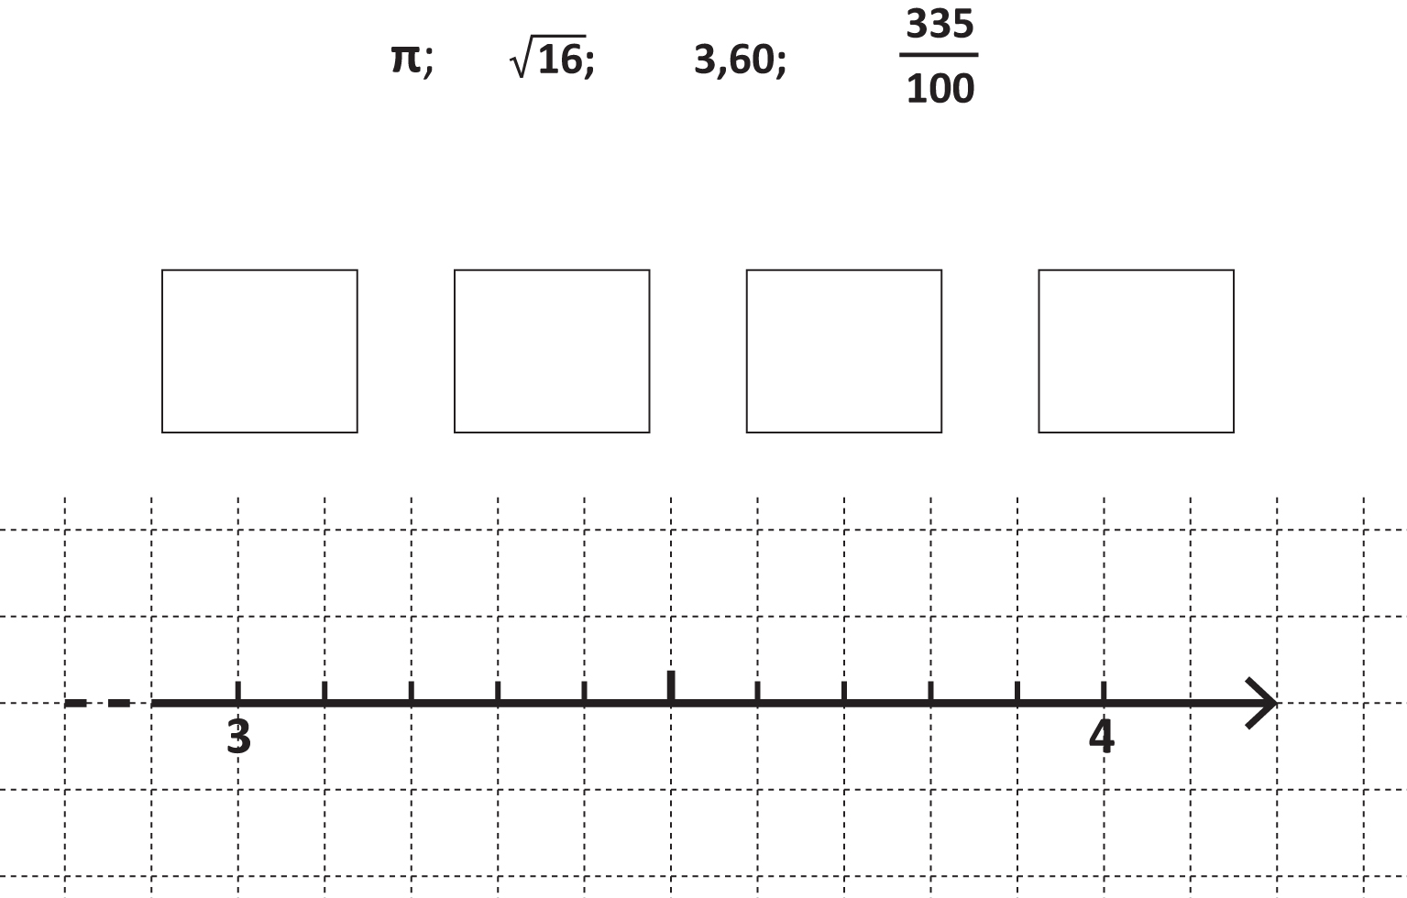
b. Ora collega con una freccia i numeri che hai scritto nei riquadri con la loro posizione approssimata sulla retta.

M1408D0800
D8. La seguente figura rappresenta il prato davanti alla casa di Paolo.

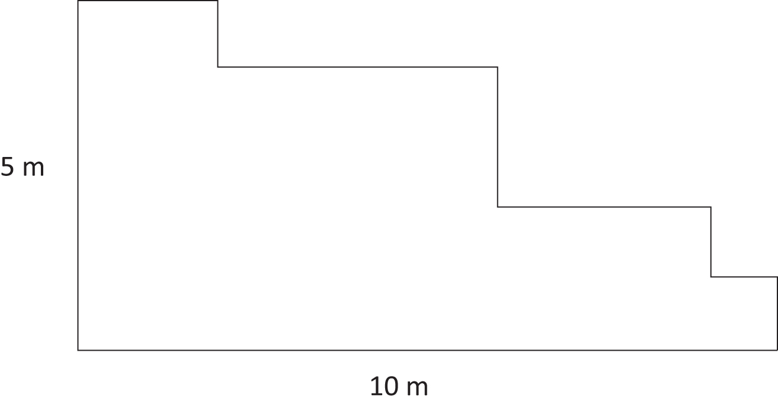

È possibile, con i dati a disposizione, calcolare il perimetro del prato?
A. □ Sì, misura 30 m
B. □ Sì, misura 15 m
C. □ No, non si può calcolare
D. □ Sì, misura 50 m

M1408D0900
D9. Due treni viaggiano uno verso l’altro con velocità costanti.
Individua fra i seguenti grafici quello che descrive come varia la distanza fra i due treni al passare del tempo.
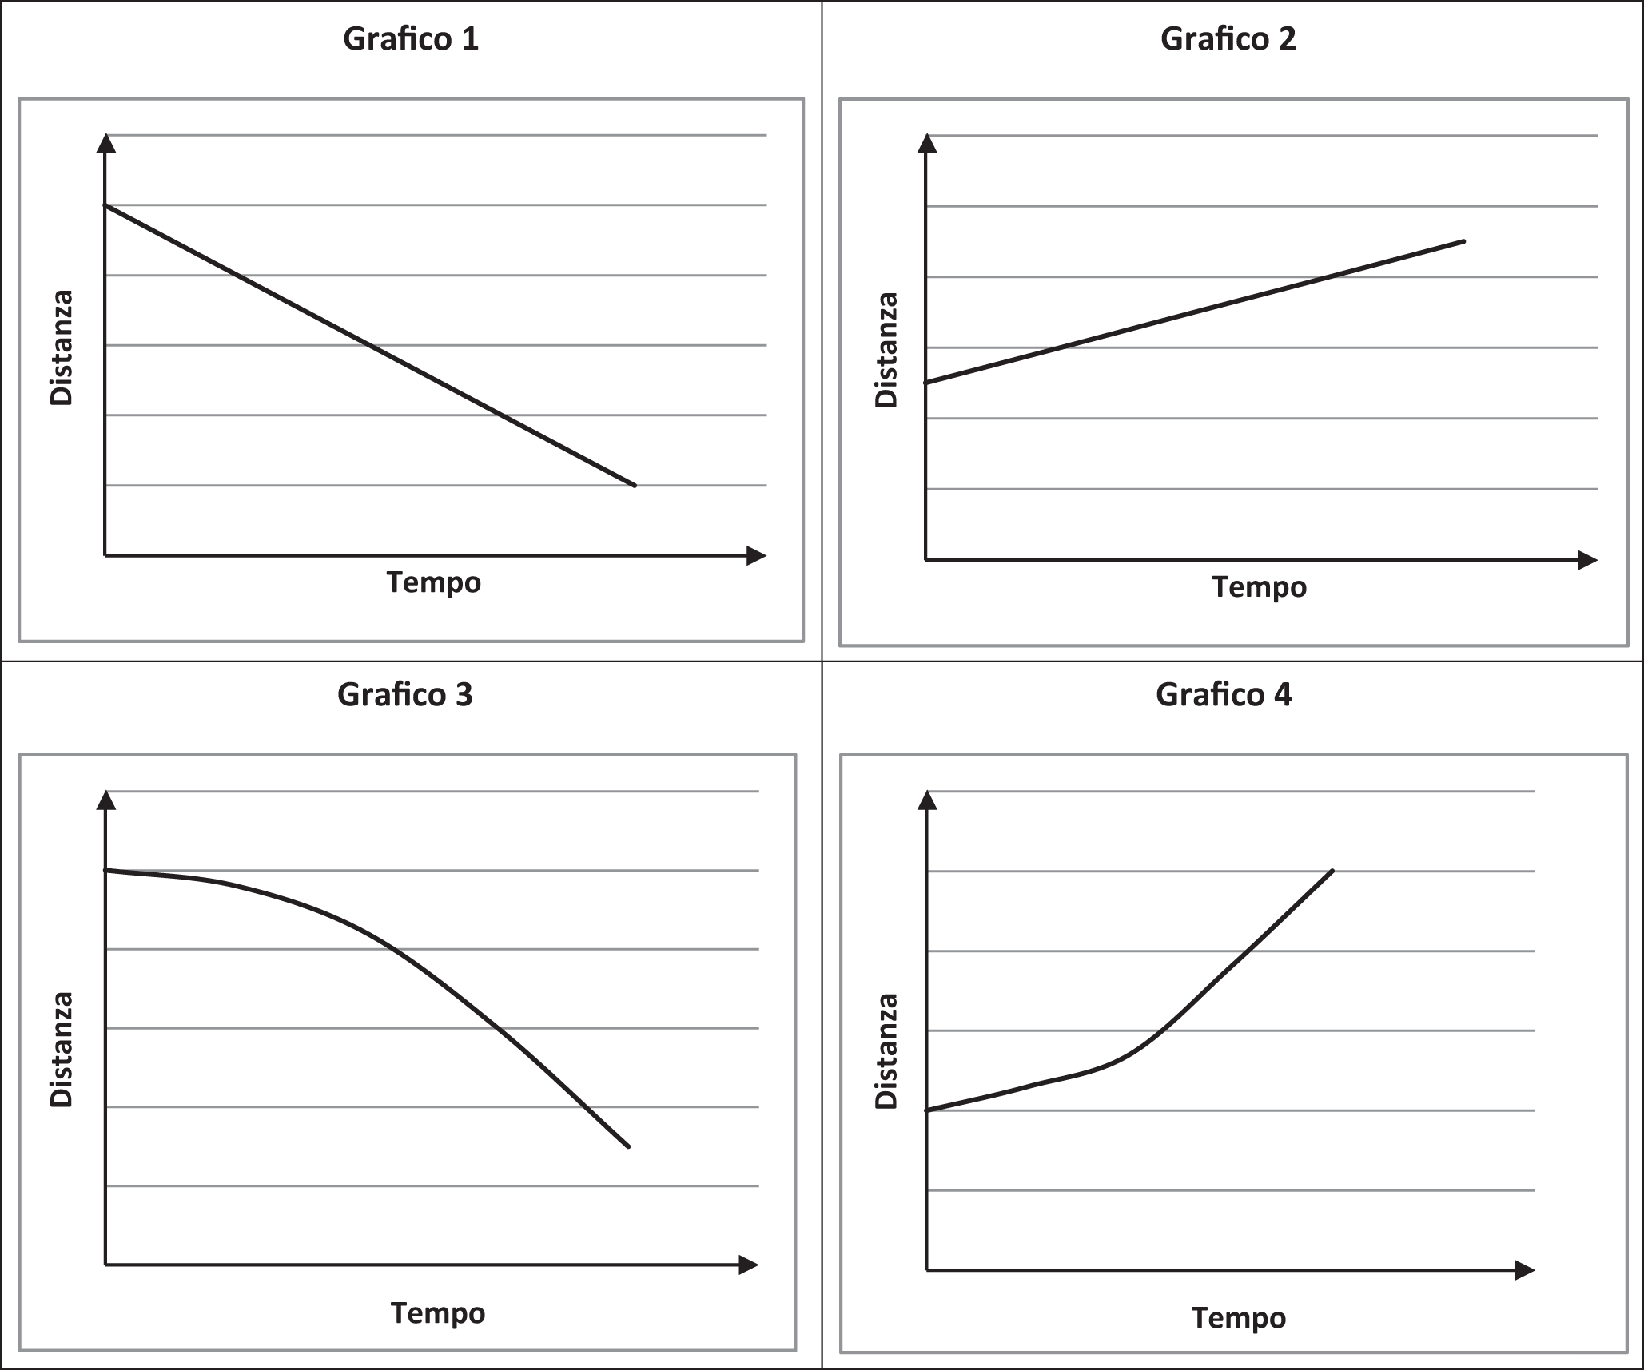

A. □ Grafico 2
B. □ Grafico 1
C. □ Grafico 4
D. □ Grafico 3

M1408D10A0 - M1408D10B2 - M1408D10B1 - M1408D10B3
D10. Nella pizzeria “Da Marco” la pizza margherita costa 5 euro. Il mercoledì però, per chi compra più pizze, c’è un’offerta speciale. Il seguente grafico rappresenta come varia, il mercoledì, la spesa complessiva, in euro, al variare del numero delle pizze margherita acquistate.
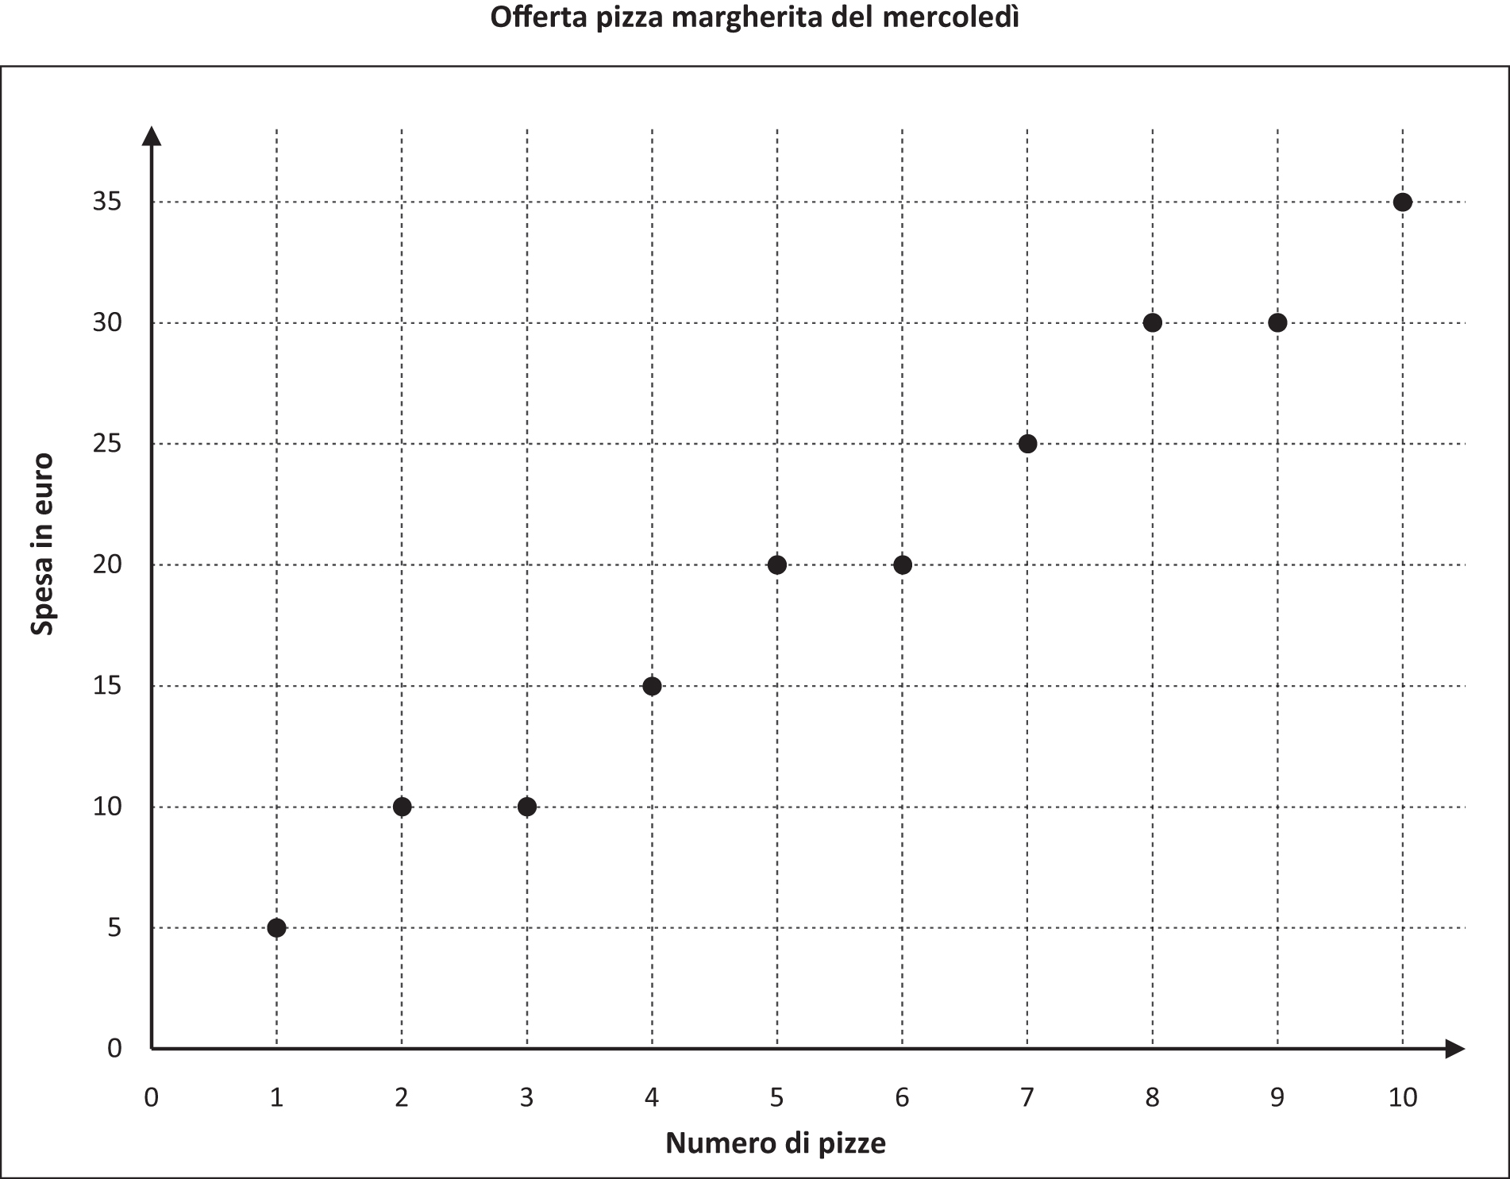

a. Facendo riferimento al grafico completa la seguente tabella:
Numero di pizze | Spesa in euro
1 | 5
2 | 10
3 | ….
…. | 15
5 | ….
6 | ….

CONTINUA NELLA PAGINA SEGUENTE

- Indica se ciascuna delle seguenti affermazioni è vera (V) o falsa (F).

 |  | V | F
1. | Il mercoledì, una pizza su tre è gratis | □ | □
2. | Il mercoledì, il risparmio rispetto agli altri giorni, in percentuale, è sempre lo stesso qualunque sia il numero di pizze acquistate | □ | □
3. | Il mercoledì, se si comprano 4 pizze, il risparmio rispetto agli altri giorni è del 25% | □ | □

M1408D11A0 - M1408D11B0
D11. Osserva i triangoli nella seguente figura.

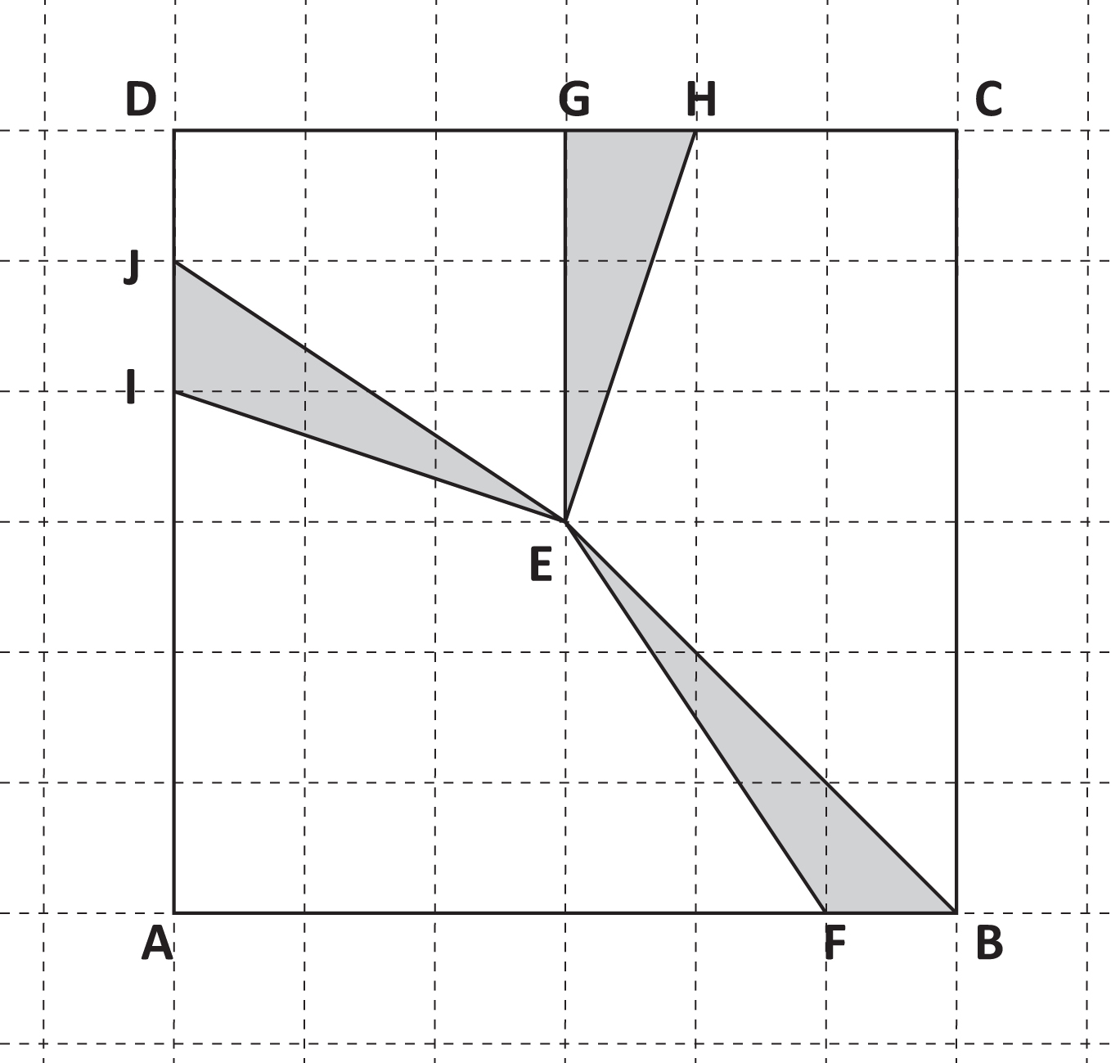

a. Quale delle seguenti affermazioni è corretta?
A. □ I tre triangoli hanno stessa area e diverso perimetro
B. □ I tre triangoli hanno stessa area e stesso perimetro
C. □ I tre triangoli hanno diversa area e diverso perimetro
D. □ I tre triangoli hanno diversa area e stesso perimetro

b. Posiziona sul lato AB del quadrato il punto P in modo che il triangolo AEP abbia area doppia del triangolo EFB.

M1408D12A0 - M1408D12B0
D12. A un torneo di tennis, uno contro uno, partecipano 16 giocatori. Il torneo si svolge a eliminazione diretta, cioè chi perde una partita viene eliminato.
a. Qual è il numero di partite necessario per stabilire il vincitore del torneo?
A. □ 15
B. □ 8
C. □ 32
D. □ 16

b. Gabriele ha vinto il torneo. Quante partite ha giocato?
Risposta: ……………………………………….

M1408D13A0 - M1408D13B0 - M1408D13C0
D13. Nella seguente tabella sono riportate le longitudini e le latitudini di alcune città del mondo.
Città | Longitudine | Latitudine
New York | 74W | 40N
Buenos Aires | 58W | 34S
Sydney | 144E | 37S
Pechino | 116E | 40N
Londra | 0 | 51N
Città del Capo | 18E | 34S
Anchorage | 150W | 61N

Le piovosità medie nel mese di giugno delle città elencate in tabella sono rappresentate nel grafico da cerchi con centro in corrispondenza delle coordinate della città. L’area dei cerchi è proporzionale ai millimetri di pioggia caduti. Sull'asse orizzontale è riportata la longitudine, sull’asse verticale la latitudine.
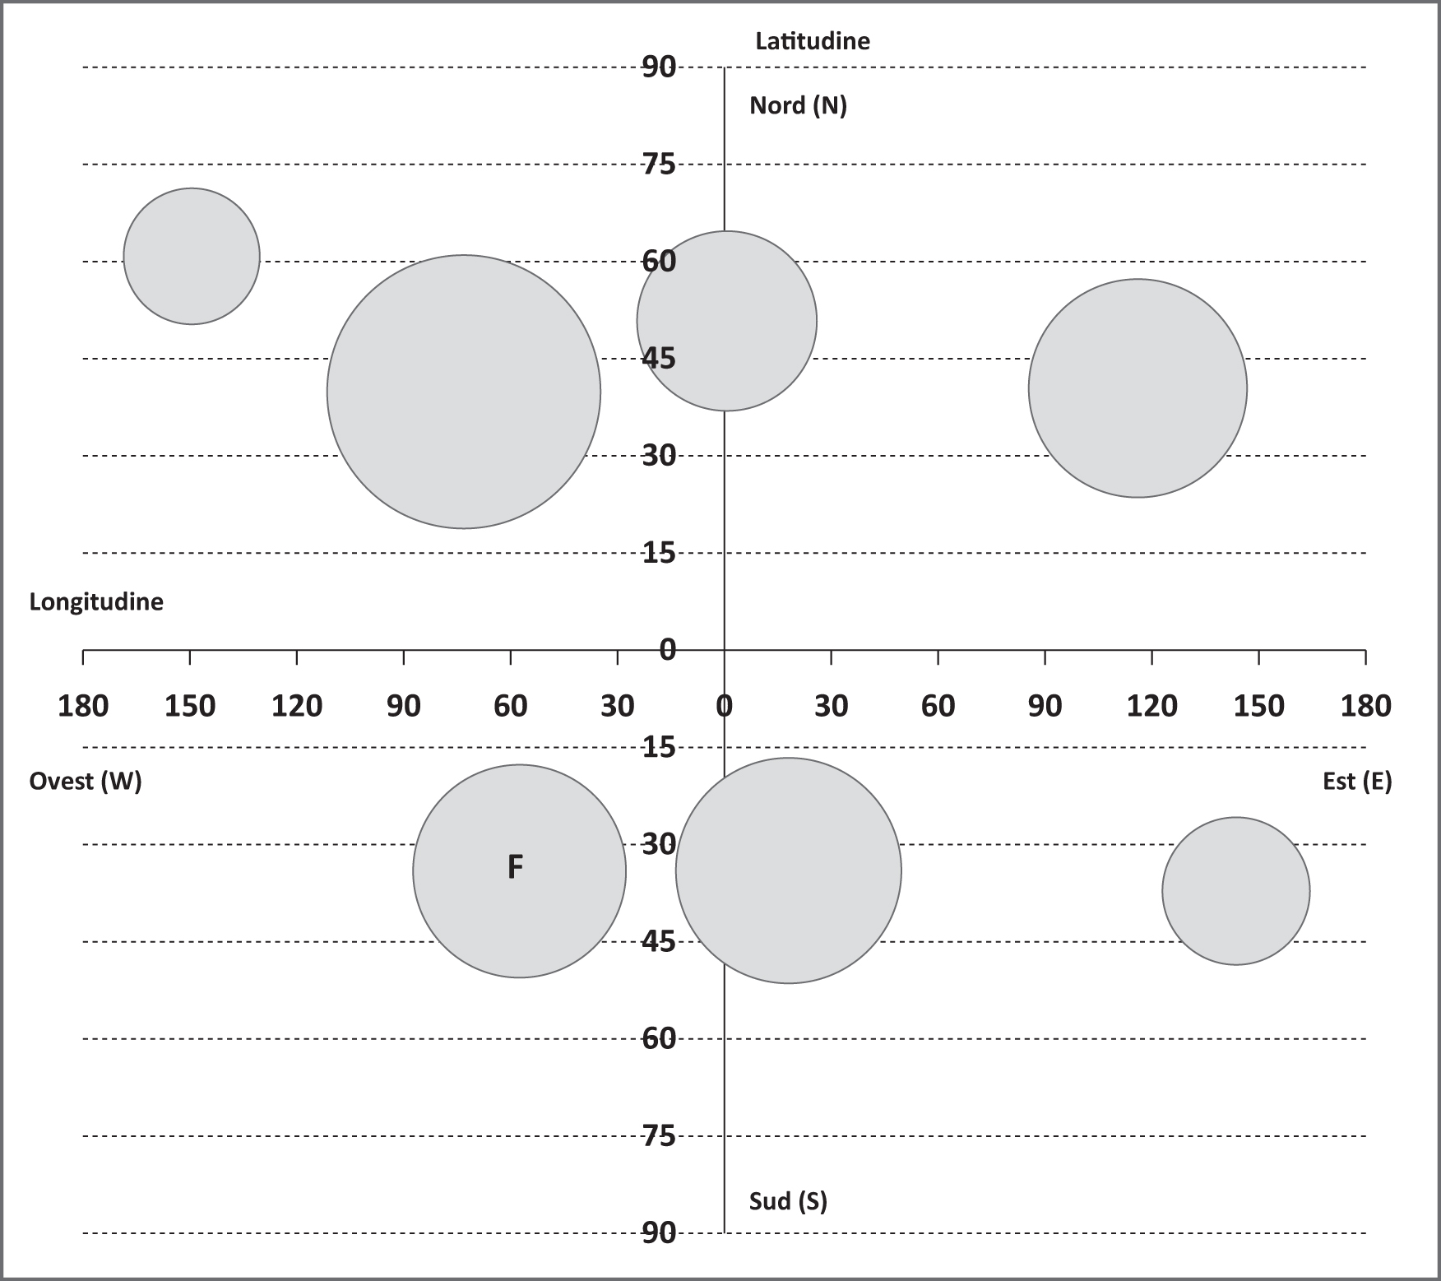

CONTINUA ALLA PAGINA SUCCESSIVA

a. Indica con una crocetta il cerchio che corrisponde alla città di Londra.

b. A quale città corrisponde il cerchio contrassegnato con la lettera F?
Risposta: …………………………

c. In quale dei seguenti elenchi le città sono ordinate dalla più piovosa alla meno piovosa?
A. □ New York – Pechino – Sydney
B. □ Pechino – New York – Sydney
C. □ Sydney – Pechino – New York
D. □ Sydney – New York – Pechino

M1408D1400
D14. La somma di due numeri naturali a e b è pari. Se aggiungo 1 a entrambi i numeri, come sarà ora la somma?
Scegli una delle due risposte e completa la frase.

□ La somma sarà pari perché ………………………………………………………………………….
………………………………………………………………………………………………………………………
…………………………………………………………………………………………………………………………………................................................................................................................
□ La somma sarà dispari perché ……………………………………………………………………….
………………………………………………………………………………………………………………………
…………………………………………………………………………………………………………………………………................................................................................................................

M1408D1500
D15. Una scuola ha dieci classi, con una media di 22 alunni per classe.
Le classi con 21 alunni sono sei; le classi con 24 alunni sono tre.
Quanti alunni ci sono nella decima classe?
A. □ 22
B. □ 20
C. □ 25
D. □ 23

M1408D16B0 - M1408D16A0 - M1408D16D0 - M1408D16C0
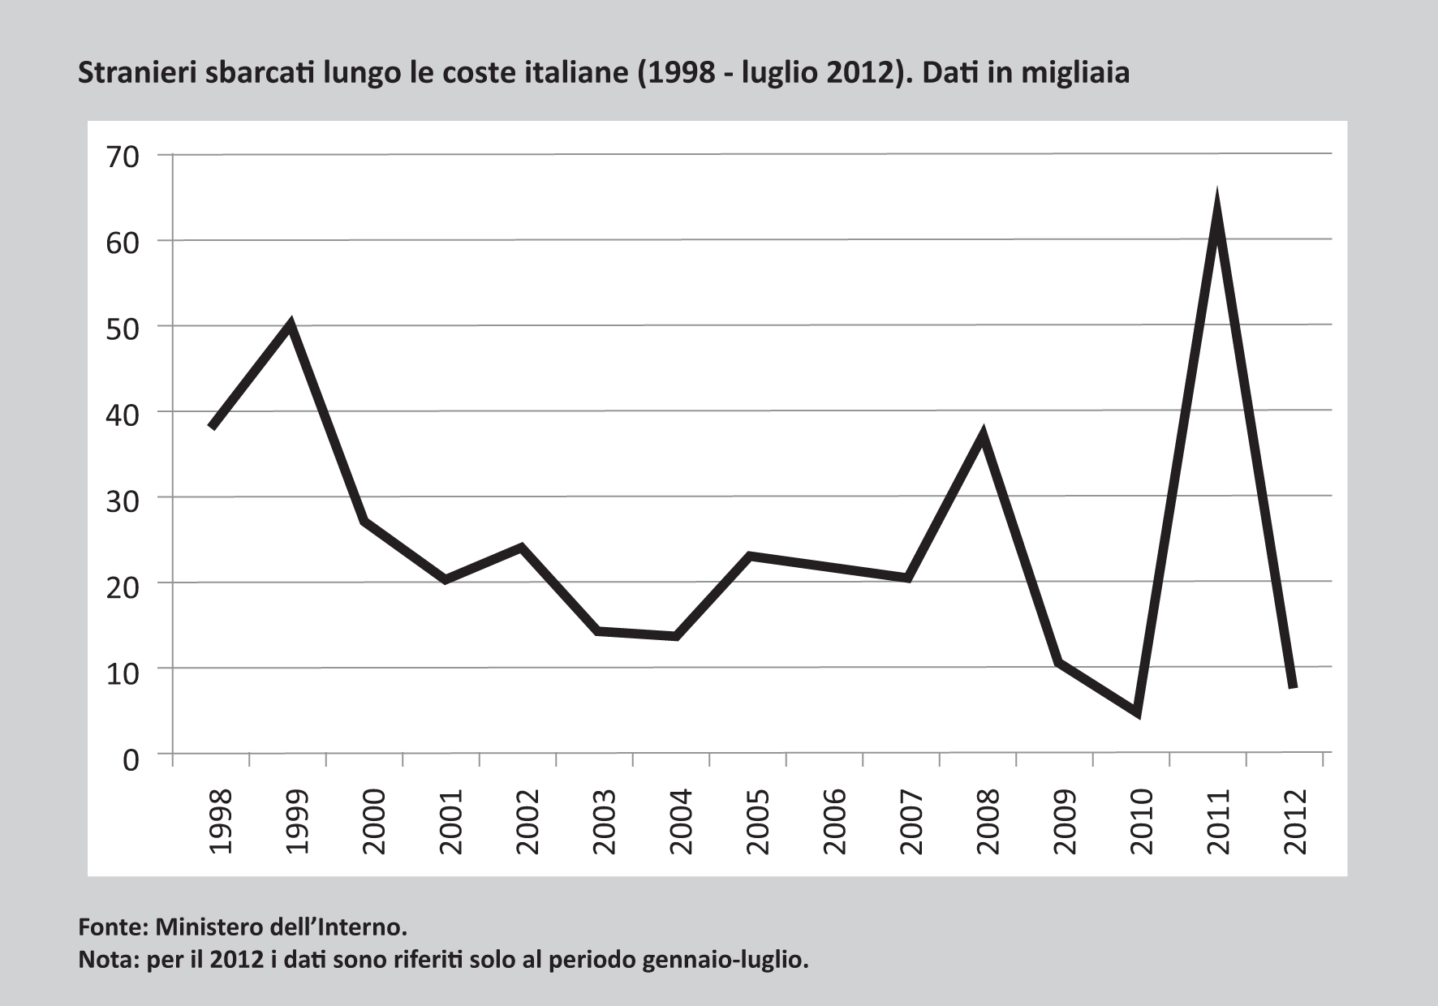
D16. Osserva il seguente grafico.

Indica se ciascuna delle seguenti affermazioni è vera (V) o falsa (F).
 |  | V | F
a. | Il 2010 è stato l’anno in cui sono sbarcati meno stranieri | □ | □
b. | Nel 1999 sono sbarcati circa 50 stranieri | □ | □
c. | Nel 2011 il numero di stranieri sbarcati è stato circa 6 volte quello degli stranieri sbarcati nel 2009 | □ | □
d. | Dal 1999 al 2004 il numero di stranieri sbarcati è andato sempre diminuendo | □ | □
M1408D17A0 - M1408D17B0
D17. In Italia, secondo gli ultimi dati forniti dall’ISTAT, ci sono circa 600 automobili ogni 1000 abitanti. Gli abitanti dell’Italia sono circa 60 milioni e un’automobile è lunga mediamente 4 metri.

a. Immagina di posizionare tutte le automobili che ci sono in Italia una dietro l’altra, formando un’unica fila continua: quanti chilometri sarebbe all’incirca lunga questa fila?
A. □ Sarebbe all’incirca lunga come la distanza tra l’Italia e gli USA (circa 6 000 km)
B. □ Sarebbe all’incirca lunga come l’Italia (circa 1 000 km)
C. □ Sarebbe all’incirca lunga come il diametro del pianeta Giove (circa 143 000 km)
D. □ Sarebbe all’incirca lunga come l’equatore (circa 40 000 km)

b. Scrivi i calcoli che hai fatto per arrivare alla risposta.
………………………………………………………………………………………………………………………………………………………………………………………………………………………………………………………………………………………………………………………………………………………………………

M1408D1800
D18. Osserva la figura. AB è un cateto di un triangolo rettangolo inscritto nella circonferenza di centro O. Disegna il triangolo rettangolo.
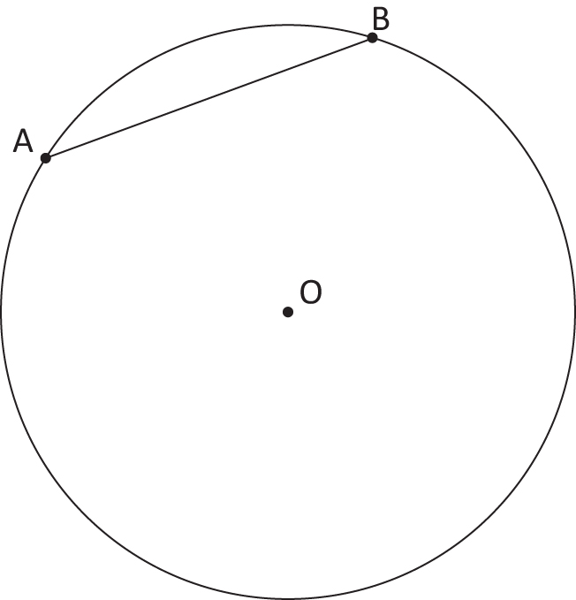

M1408D19A0 - M1408D19B0
D19. Leonardo vuole costruire una mensola come quella in figura. La parte sporgente delle assi della mensola è di lunghezza uguale a quella del lato del quadrato centrale.
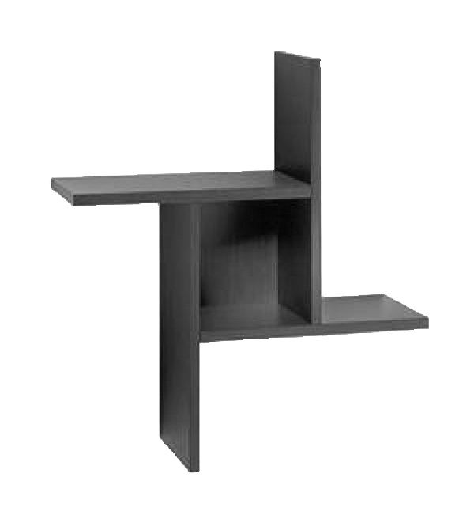

Qui sotto è riportato lo schema della parte posteriore della mensola con le misure. Affinché la mensola sostenga il peso dei libri è necessario mettere una sbarretta d’acciaio che colleghi il punto A con il punto B, come nello schema.
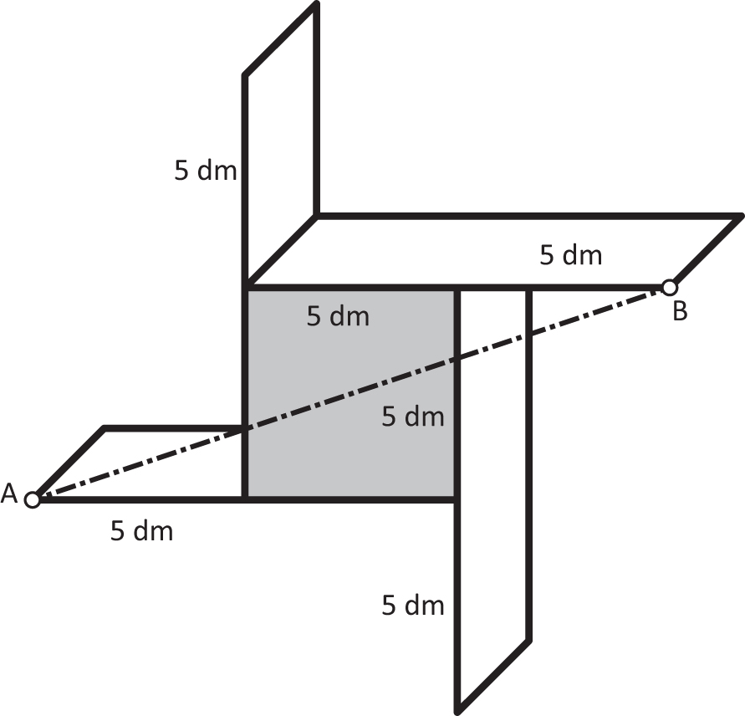

a. Quanto deve essere lunga la sbarretta?
A. □ Circa 16 dm
B. □ Circa 11 dm
C. □ Circa 25 dm
D. □ Circa 20 dm
b. Scrivi come hai fatto per trovare la risposta.
………………………………………………………………………………………………………………………………………………………………………………………………………………………………………………………………………………………………………………………………………………………………………………

M1408D2000
D20. Luisa non ricorda bene la combinazione del lucchetto della sua bicicletta. La combinazione si ottiene girando quattro rotelline, ognuna delle quali riporta tutte le cifre da 0 a 9.
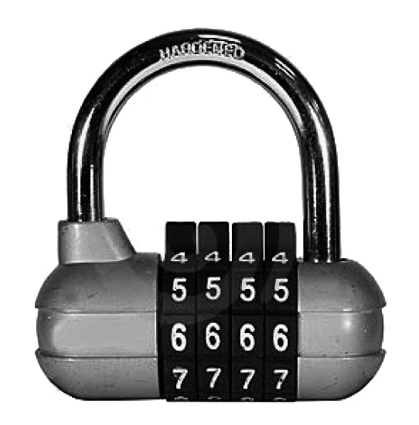
Luisa non ricorda per nulla la seconda cifra della combinazione ma sa che
- la prima cifra è 6
- la terza cifra è 3 o 4
- l’ultima cifra è 1
Quante combinazioni al massimo dovrà provare Luisa per riuscire ad aprire il lucchetto della sua bicicletta?
A. □ 3
B. □ 2
C. □ 20
D. □ 10

M1408D2100
D21. Di recente,vicino alle coste americane, una piattaforma petrolifera è esplosa e ha riversato in mare diverse tonnellate di petrolio.
Le rilevazioni da satellite, fatte dopo 10 giorni, mostrano l’estensione della macchia di petrolio (la parte scura in figura).
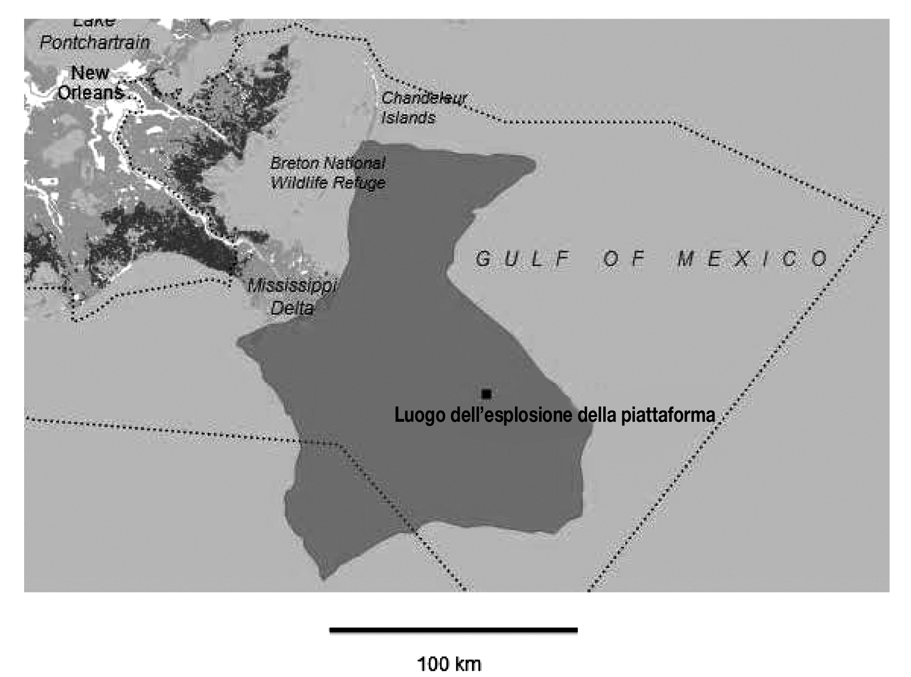

L’estensione della macchia di petrolio è compresa
A. □ tra 1 000 e 2 000 km²
B. □ tra 100 e 200 km²
C. □ tra 100 000 e 200 000 km²
D. □ tra 10 000 e 20 000 km²

M1408D2200
D22. Nel triangolo in figura il segmento AM congiunge il vertice A con il punto medio M del lato BC. Il triangolo risulta così diviso in due triangoli.
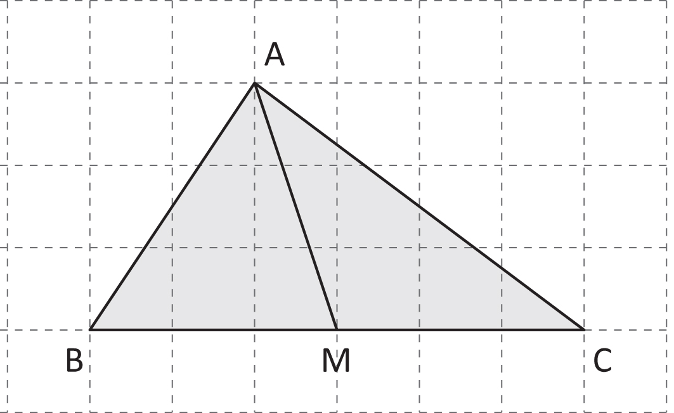
I due triangoli ABM ed AMC risultano tra loro equivalenti?
A. □ Sì, perché il lato AM è in comune ai triangoli ABM e AMC
B. □ Sì, perché i triangoli ABM e AMC hanno una base e la relativa altezza di uguali lunghezze
C. □ No, perché il segmento AM è la mediana relativa al lato BC del triangolo ABC
D. □ No, perché i triangoli ABM e AMC non sono congruenti

M1408D23B0 - M1408D23A0 - M1408D23D0 - M1408D23C0
D23. a e b sono due numeri naturali.
Indica se ciascuna delle seguenti affermazioni è vera (V) o falsa (F).
 |  | V | F
a. | Se a è un multiplo di 5 e b è un multiplo di 10, allora a · b è divisibile per 25 | □ | □
b. | Se a è un multiplo di 6 e b è un multiplo di 4 , allora a · b è un multiplo di 8 | □ | □
c. | Se a è divisibile per 10, allora a+1 è divisibile per 11 | □ | □
d. | Se a+b è pari, allora almeno uno dei due addendi, a oppure b, è pari | □ | □

M1408D24A0 - M1408D24B0
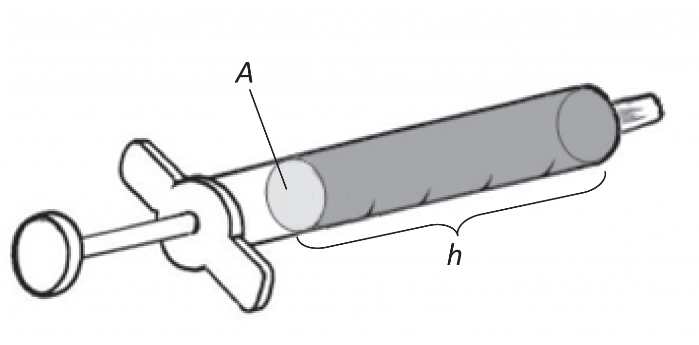
D24. Osserva la figura.

a. La lunghezza della colonna del liquido contenuto nella siringa è indicata con h.Il volume del liquido è V. Scrivi la formula che ti permette di calcolare l’area A della sezione della siringa conoscendo h e V.

Risposta: A = ………….

b. Lo stesso volume V di liquido viene messo in una seconda siringa e la lunghezza della colonna di liquido diventa il doppio. L’area della sezione di questa siringa rispetto alla prima è
A. □ un quarto
B. □ il doppio
C. □ il quadruplo
D. □ la metà

M1408D2500
D25. Osserva il rettangolo.
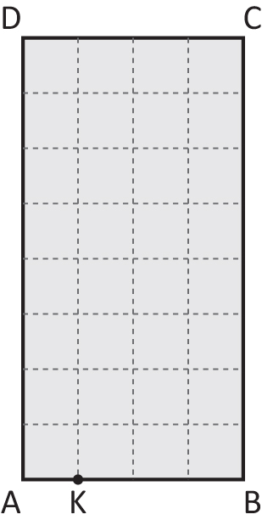

Sul lato DC segna il punto H in modo tale che il segmento HK divida il rettangolo in due parti uguali.

M1408D26B0 - M1408D26A0 - M1408D26D0 - M1408D26C0
D26. Considera la frazione $\frac{\text{400}}{\text{500}}$.
Indica se ciascuna delle seguenti affermazioni è vera (V) o falsa (F).
 |  | V | F
a. | Aggiungo 1 al denominatore: $\frac{\text{400}}{\text{501}}$è minore di$\frac{\text{400}}{\text{500}}$ | □ | □
b. | Aggiungo 1 al numeratore: è maggiore di$\frac{\text{400}}{\text{500}}$ | □ | □
c. | Sottraggo 1 sia al numeratore sia al denominatore:$\frac{\text{399}}{\text{499}}$è equivalente a$\frac{\text{400}}{\text{500}}$ | □ | □
d. | Aggiungo 1 sia al numeratore sia al denominatore:$\frac{\text{401}}{\text{501}}$è equivalente a$\frac{\text{400}}{\text{500}}$ | □ | □

